Załącznik nr 2 do Umowy - Zakres prac projektowych
OPIS PRZEDMIOTU ZAMÓWIENIA
Opracowanie dokumentacji projektowej oraz pełnienie nadzoru autorskiego dla Inwestycji. pn: Przebudowa nieruchomości Funduszu Składkowego Ubezpieczenia Społecznego Rolników w Kłobucku przy ul. 11 Listopada 3A i ul. Wyszyńskiego 15
- Przedmiot zamówienia
Przedmiotem zamówienia jest opracowanie kompletnej wielobranżowej dokumentacji projektowej i kosztorysowej dla w/w zadania inwestycyjnego wraz z pełnieniem nadzoru autorskiego:
- stanowiącej podstawę do uzyskania w imieniu Zamawiającego ostatecznych decyzji o udzieleniu pozwolenia na budowę;
- stanowiącej podstawę przygotowania postępowania o udzielenie zamówienia publicznego na wykonawcę robót budowlanych, zgodnie z zapisami ustawy z dnia 11 września 2019 r. - Prawo zamówień publicznych (Dz. U. z 2021 r. poz. 1129 z późn.zm.) oraz zgodnie z rozporządzeniem Ministra Rozwoju i Technologii z dnia 20 grudnia 2021 r. w sprawie szczegółowego zakresu i formy dokumentacji projektowej, specyfikacji technicznych wykonania i odbioru robót budowlanych oraz programu funkcjonalno-użytkowego (Dz. U. 2021 poz. 2454);
- obejmującej wszystkie wymagane obowiązującymi przepisami prawa opracowania branżowe;
- zawierającej wszystkie wymagane zgodnie z obowiązującymi przepisami prawa dokumenty, oświadczenia, uzgodnienia, informacje, opracowania oraz opinie, konieczne do uzyskania decyzji o udzieleniu pozwolenia na budowę i prawidłowej realizacji zadań inwestycyjnych oraz inne niezbędne dokumenty uzyskane przez wybranego Wykonawcę;
- wszelkie inne opracowania projektowe, jeżeli konieczność ich sporządzenia zostanie stwierdzona w trakcie realizacji zamówienia, a będą one konieczne do uzyskania skutecznego wniesienia wniosku o pozwolenie na budowę i uzyskania ostatecznej decyzji o pozwoleniu na budowę. Wykonawca uzyska także wszelkie wymagane dokumenty, oświadczenia, zgody, uzgodnienia, decyzje, mapy, wyciągi itp. konieczne do uzyskania ostatecznej decyzji o udzieleniu pozwolenia na budowę dla obu zadań inwestycyjnych. W tym celu Zamawiający udzieli Wykonawcy stosownego pełnomocnictwa.

W ramach realizacji przedmiotu zamówienia Wykonawca jest zobowiązany w szczególności do:
- przedstawienia koncepcji projektu (mającej na celu przedstawienie możliwości przebudowy istniejącego budynku wraz z wizualizacją budynku, rzutami kondygnacji, przekrojami oraz zestawieniem podstawowych danych technicznych) do akceptacji przez Zamawiającego;
- wykonania projektu budowlanego i wykonawczego oraz planów, rysunków i innych dokumentów umożliwiających jednoznaczne określenie rodzaju i zakresu robót – zawierającego uwagi / zmiany Zamawiającego wniesione do koncepcji;
- opracowania przedmiaru i kosztorysu inwestorskiego zgodnie z obowiązującymi przepisami;
- uczestnictwa w naradach w trakcie realizacji robót oraz wykonywania innych nieprzewidzianych prac projektowych niezbędnych do realizacji zadania inwestycyjnego jak i uczestnictwa w odbiorach robót;
- sporządzenia szczegółowej specyfikacji technicznej wykonania i odbioru robót budowlanych zgodnie z obowiązującymi przepisami;
- pełnienia Nadzoru Autorskiego wielobranżowego nad realizacją Inwestycji w każdej części;

Wykonawca dokumentacji projektowej winien dokonać wizji lokalnej miejsca realizacji przedmiotu zamówienia oraz jego otoczenia w celu określenia, na własną odpowiedzialność, oceny możliwości występowania wszelkiego ryzyka mającego wpływ na koszty realizacji zamówienia, a niezbędnego do przygotowania oferty. Nieskorzystanie z uprawnienia dokonania wizji lokalnej, o którym mowa powyżej, przez Wykonawcę nie może stanowić podstawy formułowania jakichkolwiek roszczeń na etapie realizacji zamówienia w przypadku uznania oferty Wykonawcy za najkorzystniejszą w przedmiotowym postępowaniu. Ryzyko niewłaściwej oceny warunków istniejących w miejscu realizacji przedmiotu umowy obciąża Wykonawcę.
- Wymagania Zamawiającego
- dokumentację należy wykonać po przeprowadzeniu inwentaryzacji obecnie zastanego stanu w zakresie niezbędnym do prawidłowego wykonania przedmiotu umowy, ocena ich stanu technicznego, rekomendacja wykorzystania istniejących bądź konieczność wymiany urządzeń;
- wykonanie niezbędnych badań, pomiarów ekspertyz i uzyskanie niezbędnych dokumentów, map, wyciągów itp., które będą stanowiły dane wyjściowe do projektowania w sposób, umożliwiający prawidłową realizację przedmiotu zamówienia;
- uzyskanie wszelkich wymaganych przepisami prawa oświadczeń, zgód i pozwoleń, przeprowadzenia wszelkich uzgodnień z właściwymi rzeczoznawcami (m.in. ds. zabezpieczeń p.poż., sanitarno-higienicznych, bhp) oraz organami/instytucjami, których przeprowadzenia wymagają obowiązujące przepisy prawa lub których przeprowadzenie z innej przyczyny okaże się konieczne dla należytej realizacji zamówienia;
- sporządzenie opinii technicznej w zakresie ochrony przeciwpożarowej wraz z oceną zagrożenia dla obiektów, opinii konstrukcyjnej oraz innych niezbędnych do prawidłowej realizacji przedmiotu zamówienia opracowań lub opinii;
- Zamawiający wymaga zastosowania w projekcie optymalnych rozwiązań konstrukcyjnych, materiałowych i kosztowych w celu uzyskania nowoczesnych i właściwych standardów dla tego typy obiektów, oraz rozwiązań technicznych o najwyższych uzasadnionych ekonomicznie standardach efektywności energetycznej;
- w przypadku niekompletności dokumentacji projektowej, Wykonawca zobowiązany jest do wykonania dokumentacji uzupełniającej i pokrycia w całości kosztów jej wykonania;
- w zakresie niezbędnym wsparcie Zamawiającego podczas procedur o udzielanie zamówień publicznych na wybór inspektora nadzoru oraz wykonawcy robót budowlanych tj. udzielaniu wyjaśnień do projektu budowlanego i projektu wykonawczego, przedmiaru robót w trakcie prowadzonych postępowań i przekazywanie ich Zamawiającemu w wyznaczonym przez niego terminie, pomocy merytorycznej na prośbę Zamawiającego podczas prowadzonych postępowań oraz opiniowania zgodności złożonych ofert z wymaganiami zawartymi w dokumentacjach przetargowych. Zamawiający wymaga od Wykonawcy udzielania wyjaśnień na otrzymane pytania w terminie do 4 dni od daty ich przekazania;
- wykonanie ewentualnej dwukrotnej aktualizacji dokumentacji projektowej zgodnie z obowiązującymi przepisami prawa przed rozpoczęciem procedury o udzielenie zamówienia publicznego na roboty budowlane;
- sporządzenie ewentualnej dwukrotnej aktualizacji kosztorysów inwestorskich na podstawie opracowanej dokumentacji przed rozpoczęciem procedury o udzielenie zamówienia na roboty budowlane dla danego zadania inwestycyjnego.
- Pełnienie funkcji nadzoru autorskiego nad realizacją robót budowlanych w obiekcie objętym zadaniem inwestycyjnym, wykonywanych w oparciu o sporządzoną dokumentację projektową, stanowiącą przedmiot niniejszego zamówienia w okresie od dnia rozpoczęcia inwestycji (przekazania placu budowy) do dnia odbioru końcowego i uzyskania ostatecznej decyzji o pozwoleniu na użytkowanie (jeżeli będzie to konieczne) włącznie.

- Ogólne dane techniczne budynku FSUSR w Kłobucku
Nazwa obiektu | Nieruchomość FSUSR w Kłobucku
Miejscowość | Kłobuck
Adres | ul. 11 Listopada 3A  ul. Wyszyńskiego 15
Technologia budowy | Tradycyjna murowana (cegła, pustak)
Konstrukcja stropu | Akermana, częściowo żelbetowe wylewane
Ilość kondygnacji | Część A | Część B
 | 2 nadziemne | 2 nadziemne  1 podziemna
Kubatura | 3194,30 m³
Powierzchnia zabudowy | 402,98 m²
Powierzchnia użytkowa | 753,68 m2
Tabela 1.

- Opis techniczny pomieszczeń i elementów objętych dokumentacją projektową:
Nieruchomość zlokalizowana jest w miejscowości Kłobuck, ul. 11 Listopada 3A i ul. Wyszyńskiego 15. Jest to nieruchomość złożona z 2 części, część A wynajmowana jest przez OR KRUS w Częstochowie dla PT KRUS w Kłobucku, część B wynajmowana jest przez Powiatowy Inspektorat Weterynarii w Kłobucku.
Dla nieruchomości Sąd Rejonowy w Częstochowie X Wydział Zamiejscowy Ksiąg Wieczystych w Kłobucku prowadzi księgę wieczystą nr KW CZ2C/00021331/1.
Działka o nr ewid. 5717/1 obręb 0002 Kłobuck o powierzchni 1664 m². Usytuowany jest na niej budynek biurowy, którego powierzchnię użytkową stanowią: w części A dwie kondygnacje nadziemne, w części B dwie kondygnacje nadziemne oraz jedna podziemna (piwnica).
Część A:
Część składa się z 2 kondygnacji nadziemnych w niemal całej części wynajmowanych dla potrzeb PT KRUS w Kłobucku. Na parterze są pomieszczenia: hol wejściowy, biuro obsługi klienta, pomieszczenie prewencji, gabinet lekarski, gabinet kierownika, pomieszczenia socjalne i schody prowadzące na piętro. Na piętrze znajduje się hol, pomieszczenie pomocnicze, pomieszczenia socjalne, sala operacyjna podzielona przepierzaniami na: archiwum, serwerownię, pomieszczenie kuchni i 5 pomieszczeń operacyjnych.
Od strony ul. Wyszyńskiego jest wjazd do garażu zlokalizowanego na poziomie parteru części A.
Na parterze części A od strony ul. Wyszyńskiego zlokalizowane jest wejście do pomieszczeń wynajmowanych dla PIW, pomieszczenia socjalne, 2 pomieszczenia magazynowe, 1 pomieszczenie serwerowni i hol prowadzący do części B.
Część B:
Na część B składają się: 1 kondygnacja podziemna z odrębnym wejściem z zewnątrz w całości zaadoptowana przez PIW na pomieszczenia biurowo-magazynowe. Na parterze znajduje się hol prowadzący z części A, pomieszczenie socjalne, 2 pokoje biurowe oraz klatka schodowa prowadząca z piwnicy na 1 piętro. Na piętrze znajdują się 4 pomieszczenia biurowe.

Konstrukcja:
- Ławy fundamentowe, ściany piwnic – murowane z cegły pełnej oraz bloczków betonowych na zaprawie cementowo-wapiennej, częściowy wylewane z gruzobetonu
- Izolacja
- Pionowa – warstwa lepiku na ścianach fundamentowych po zewnętrznej powierzchni na warstwie rapówki cementowej
- Pozioma – wykonana z warstwy papy na lepiku
- Ściany zewnętrzne – murowane z cegły pełnej i pustaka ceramicznego na zaprawie cementowo- wapiennej grub. 32-50 cm
- Ściany wewnętrzne – murowane z cegły pełnej, dziurawki oraz częściowo połówek pustaka na zaprawie cementowo-wapiennej, grub.11-57cm
- Nadproża – okienne i drzwiowe nadproża wylewane żelbetowe, częściowo prefabrykowane L-19
- Ścianki działowe – murowane z cegły ceramicznej dziurawki oraz cegły pełnej, częściowo płyty gipsowo-kartonowe z wypełnieniem wełną mineralną oraz konstrukcji stalowo-szklanej
- Kominy – murowane z cegły pełnej na zaprawie cementowej częściowo z kształtek kominowych obmurowanych cegłą pełną na zaprawie cementowej, otynkowane
- Wieńce budynku – wylewane żelbetowe
- Schody – żelbetowe, wylewane zbrojone
- Słupy – żelbetowe zbrojone
- Stropy – akermana, częściowo żelbetowe wylewane
- Stropodachy – konstrukcja żelbetowa – częściowo docieplona styropianem, kryta papą

Wykończenie wewnętrzne:
- Tynki – cementowo-wapienne kat. III, malowane emulsyjnie, częściowo tynki akrylowe, częściowo gładź gipsowa, w sanitariatach i WC ściany wyłożone płytkami ceramicznymi
- Podłogi i posadzki – posadzki betonowe izolowane, wyłożone wykładziną dywanową i płytkami ceramicznymi, w holach i sanitariatach z płytek terakoty
- Sufity – pomalowane emulsją, częściowo płyty podwieszane oraz płyty gipsowo-kartonowe
- Stolarka okienna i drzwiowa – okna PCV typowe i nietypowe, częściowo aluminiowe, drzwi PCV, drewniane i płytowe typowe, część okien okratowana

Wykończenie zewnętrzne:
- Tynki – pocieniane akrylowe
- Obróbki blacharskie, rynny i rury spustowe – z blachy ocynkowanej, częściowo pomalowane

Instalacje wewnętrzne:
- Elektryczna – 220/380 V
- Wodociągowa
- Kanalizacji sanitarnej
- Centralnego ogrzewania
- Wentylacji grawitacyjnej
- Telefoniczna / Informatyczna
- P.poż
- Alarmowa
Stan istniejący:

Rys.1 – elewacja od strony ul. 11 Listopada
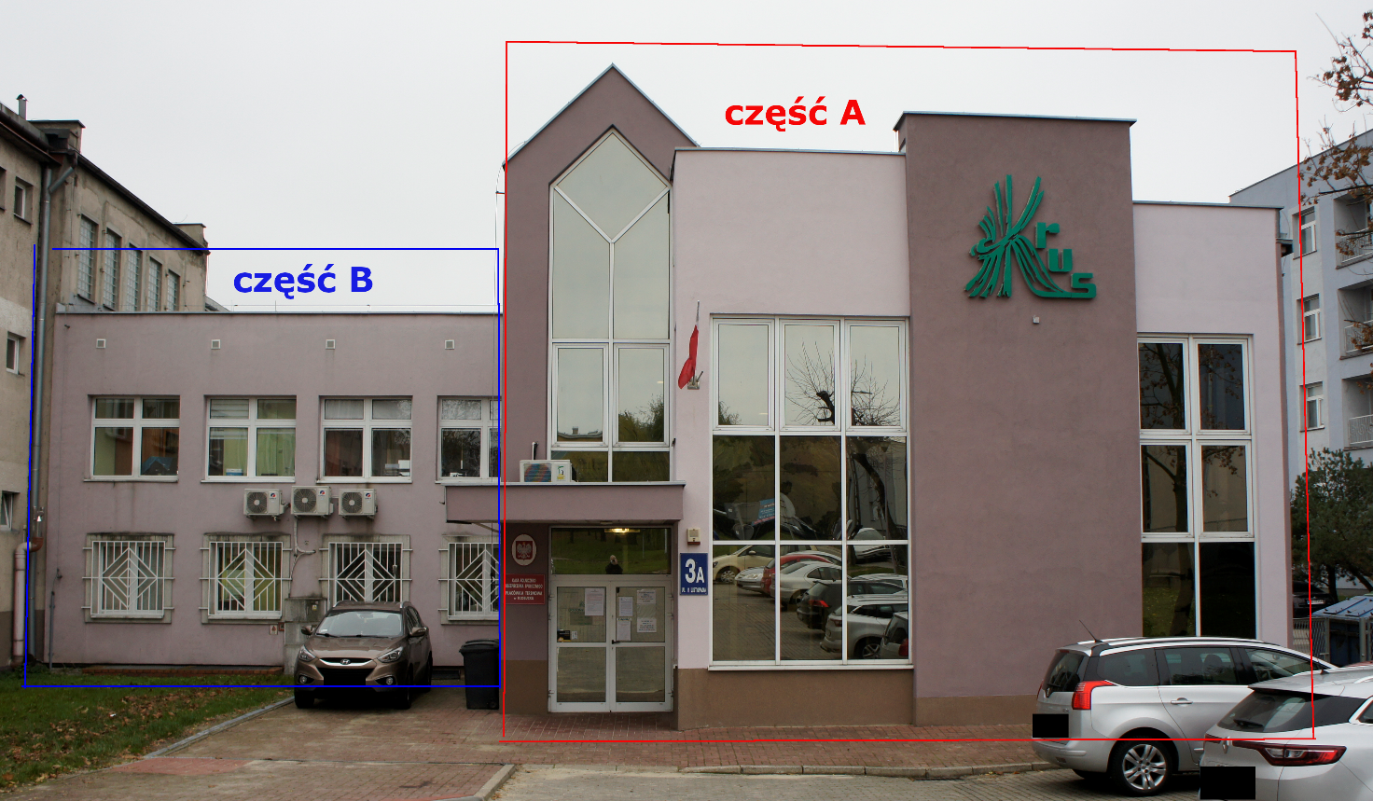

Rys. 2 - elewacja od strony ul. Wyszyńskiego
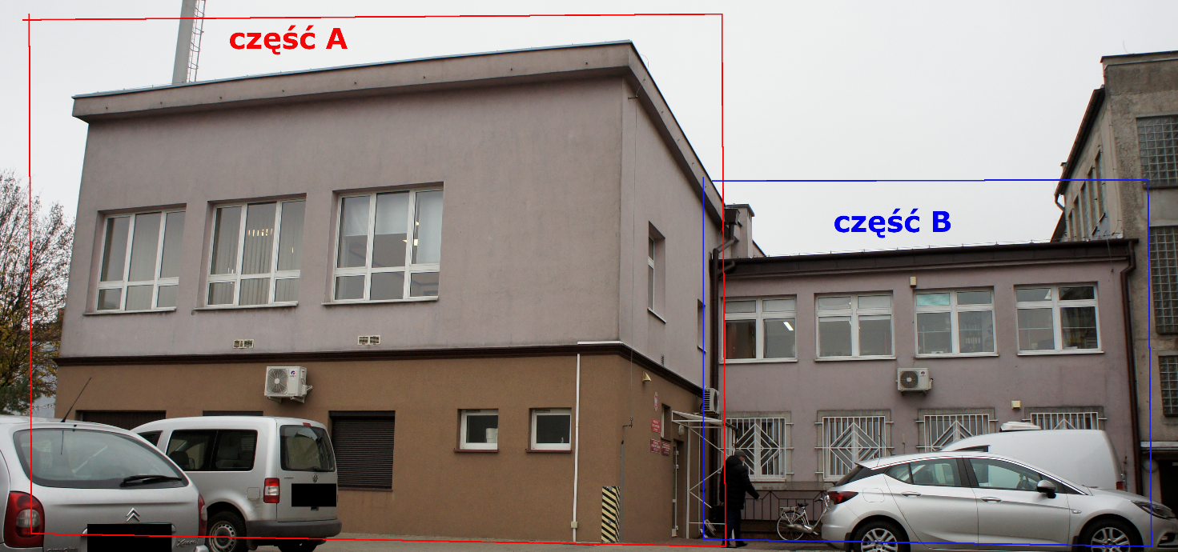

Część B – piwnica – najemca PIW
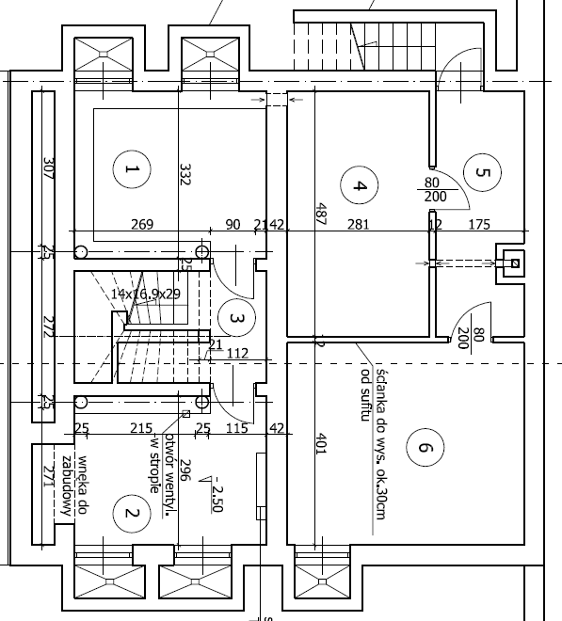

Część B i A – parter – najemca PIW i PT KRUS
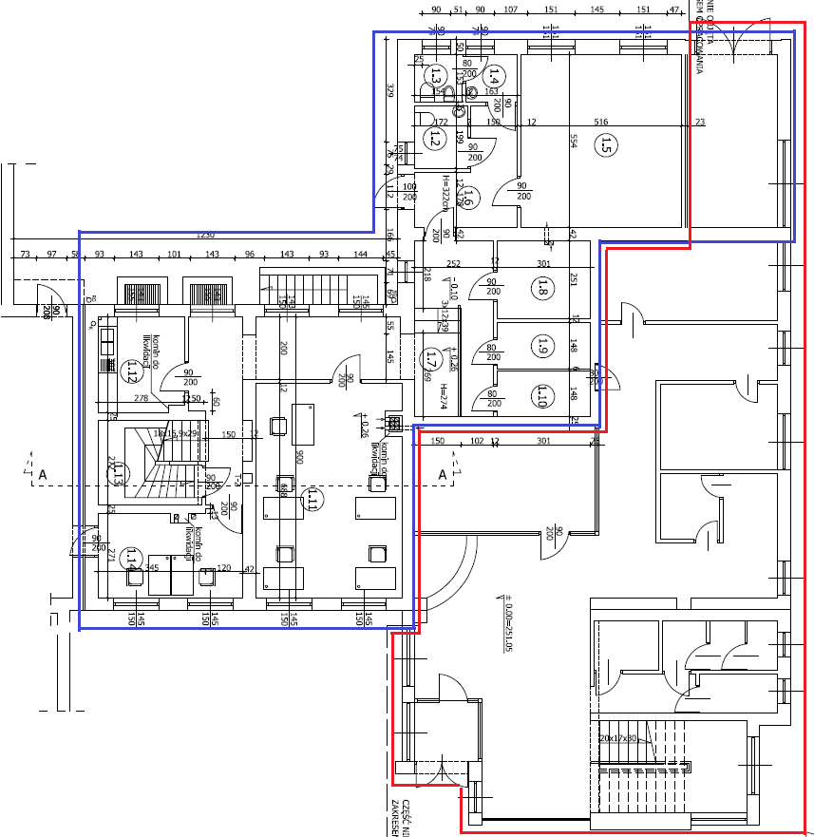

Część B i A – piętro – najemca PIW i PT KRUS
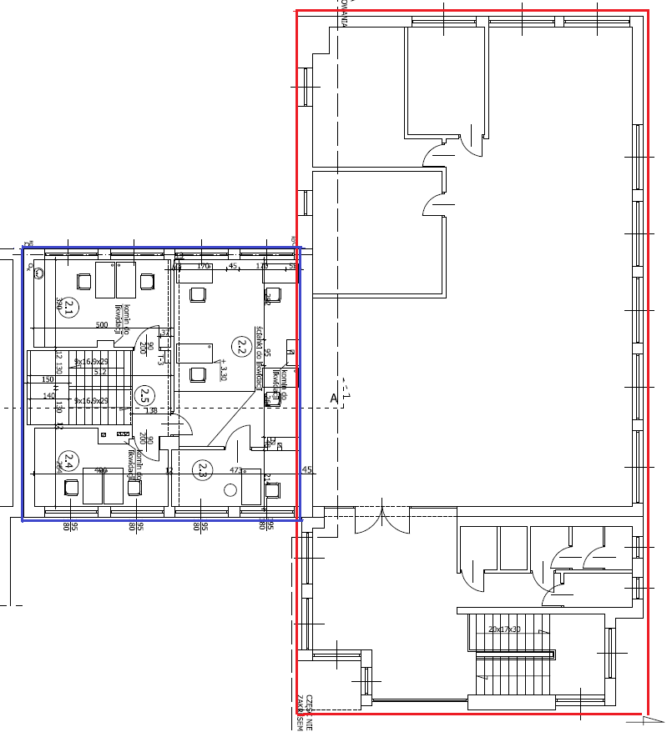

Rzut poziomów budynku oraz przekrój stanowi załącznik nr 2 do OPZ
Okna
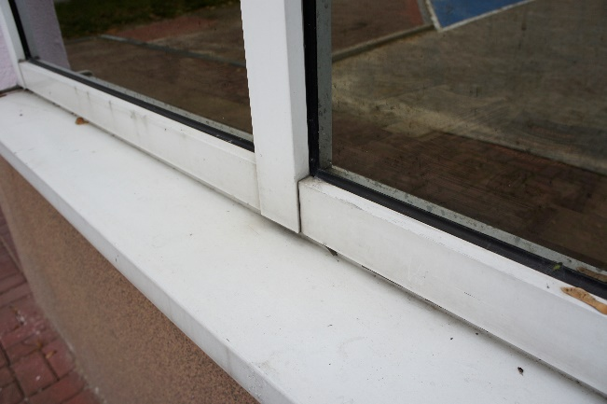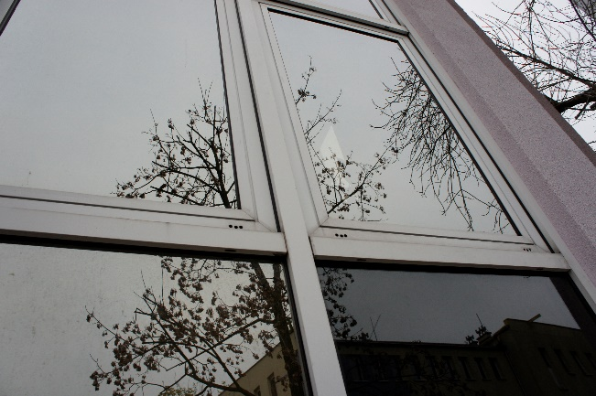
Elewacja
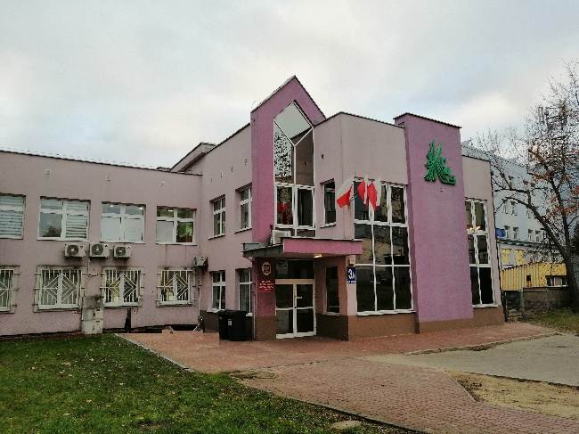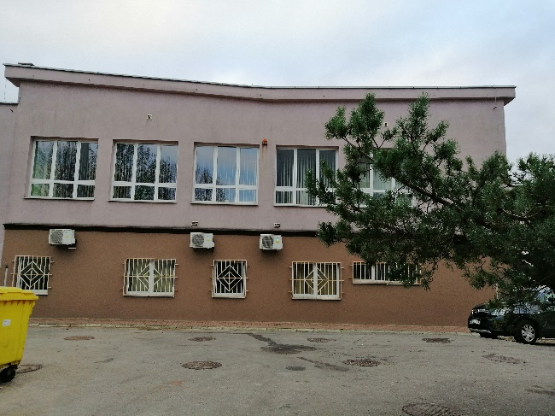

Dach
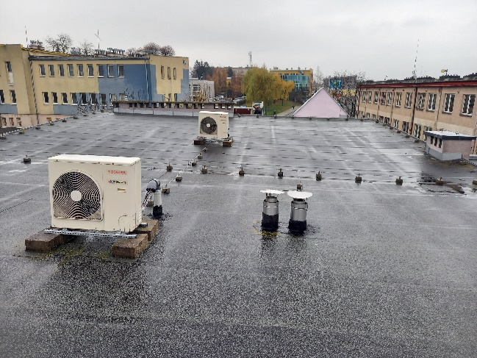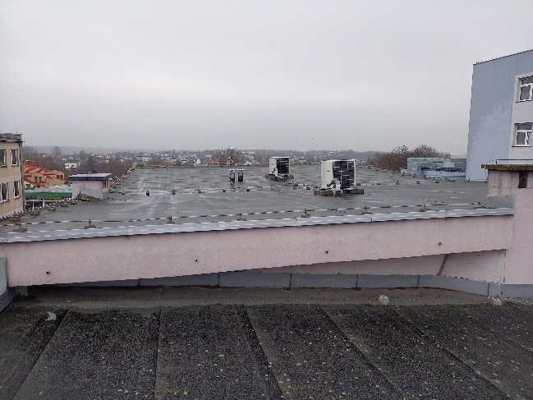

Terakota i wykładzina
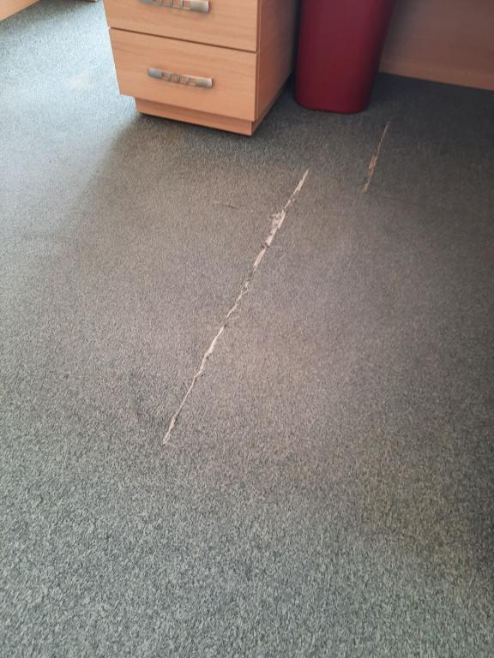
Toalety
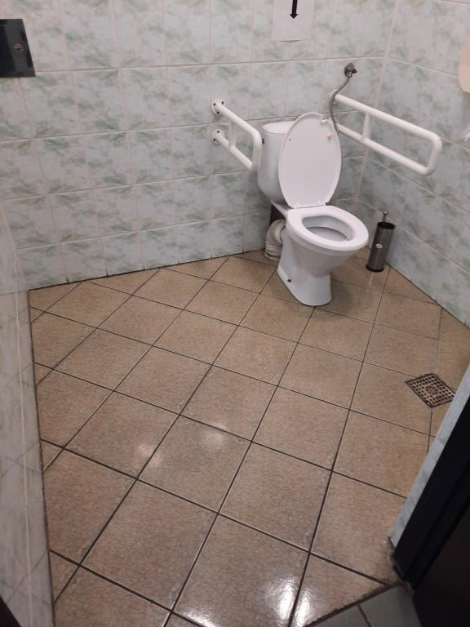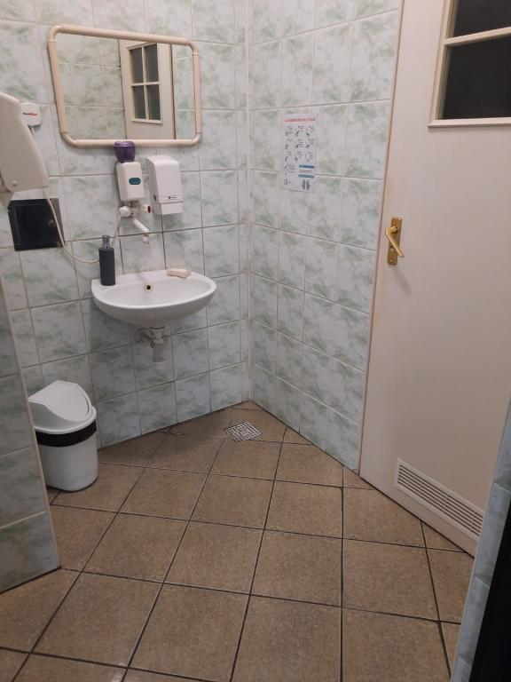

Kuchnia
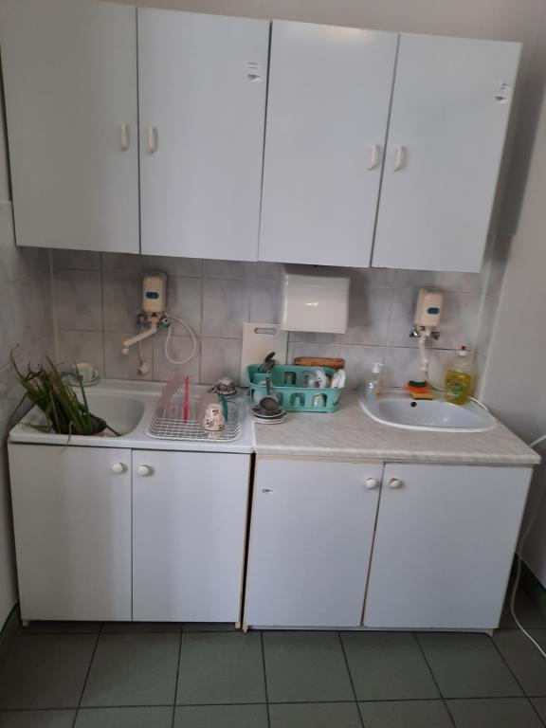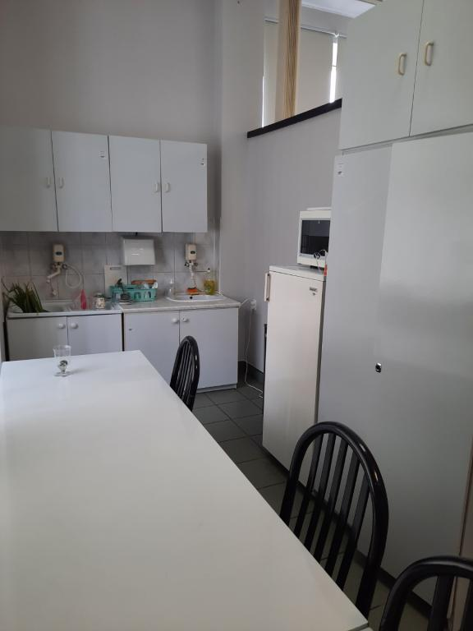

Oświetlenie
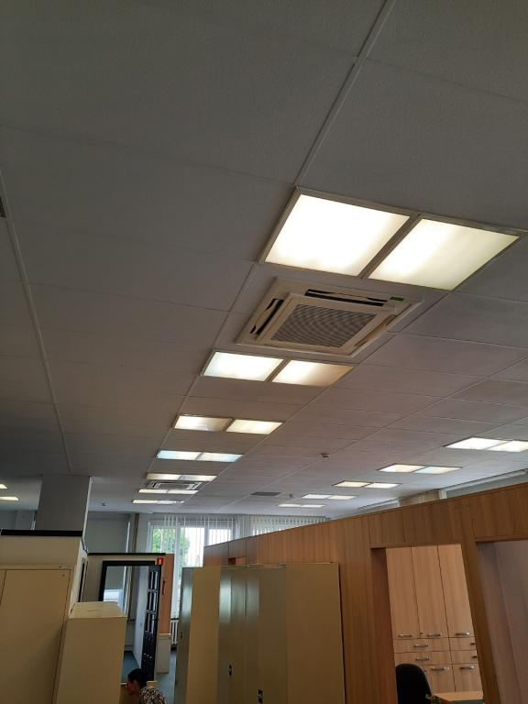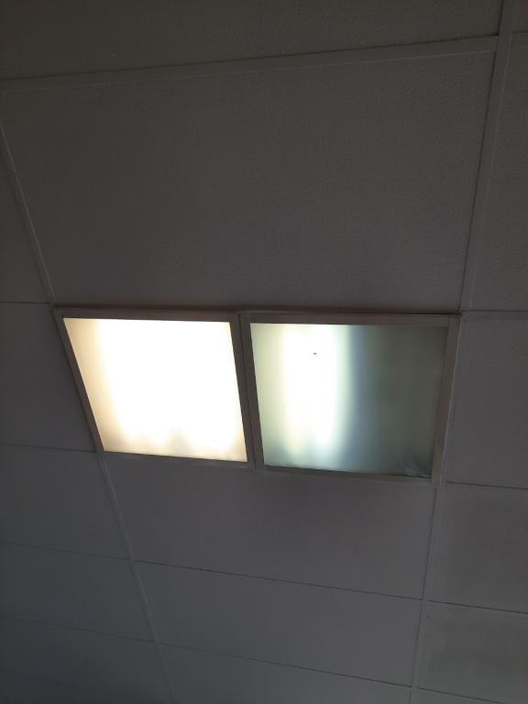

Kaloryfery
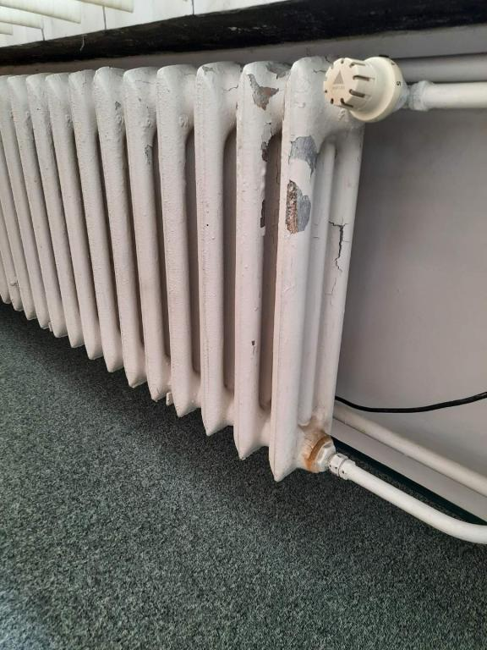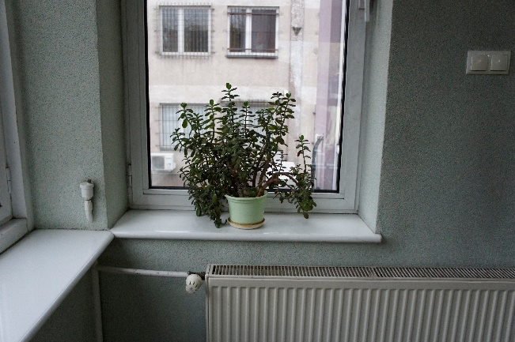

Klimatyzatory
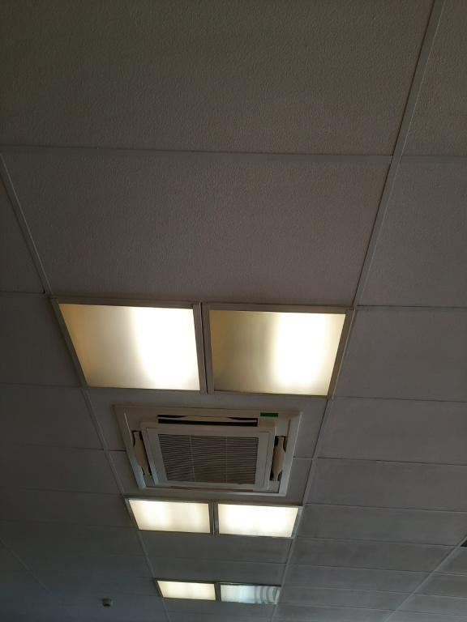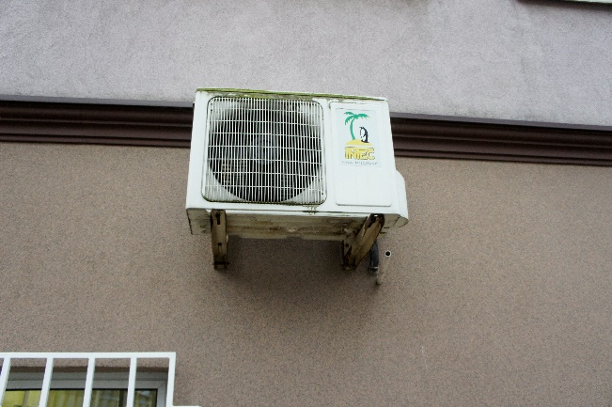

Drzwi wewnętrzne
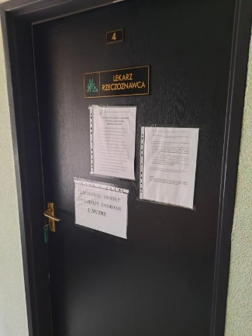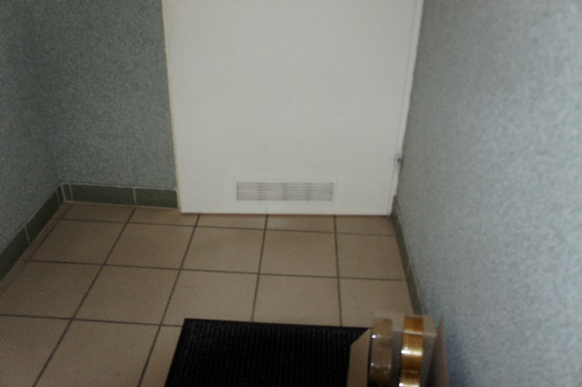

Drzwi zewnętrzne
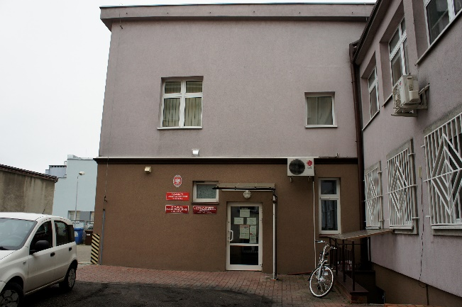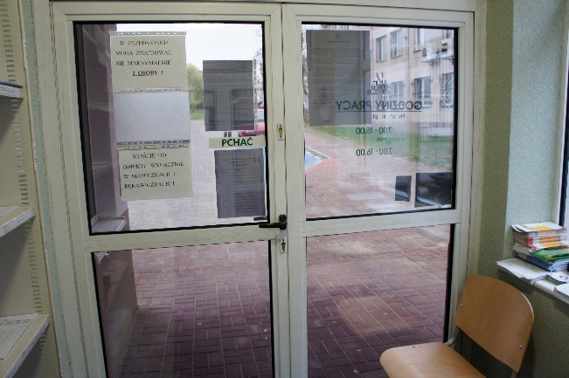

Ogrodzenie
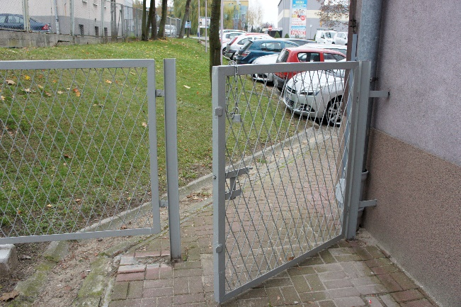

Piwnica
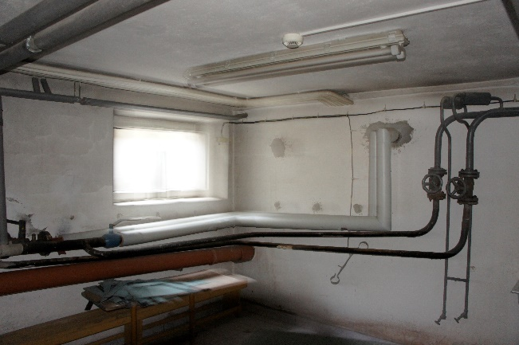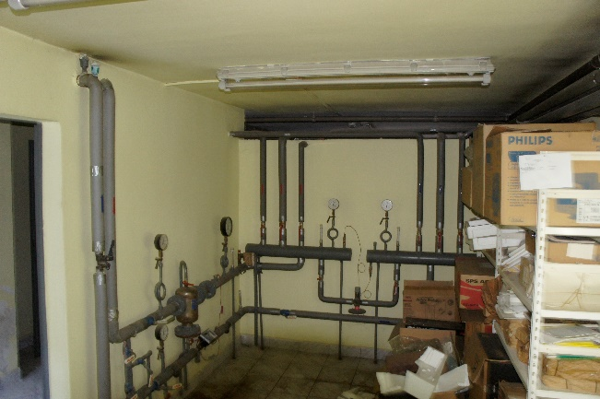

Schody zewnętrzne do piwnicy
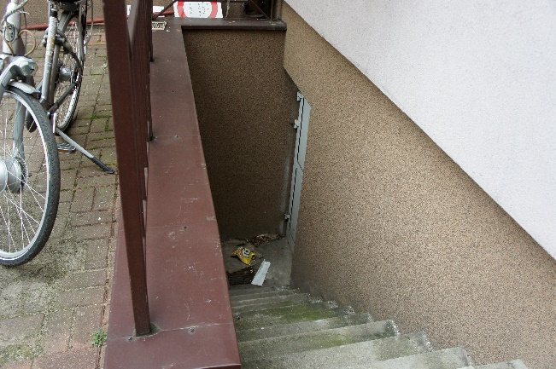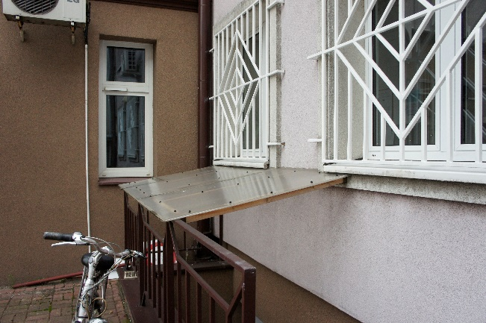
Zabezpieczenie okien piwnicznych i trawnik od ul. Wyszyńskiego
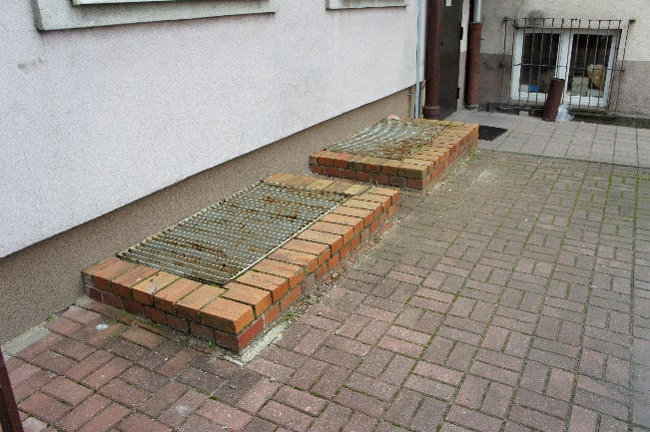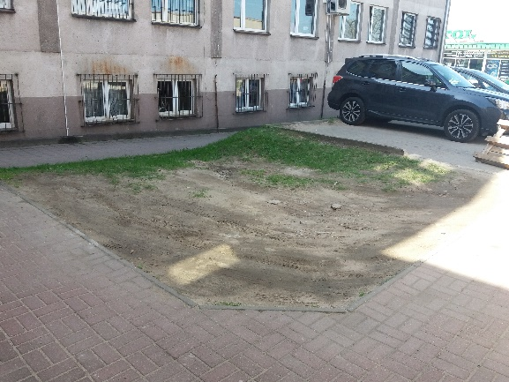

- Zakres rzeczowy dokumentacji projektowej obejmuje w szczególności:
  - Projekt przebudowy ma obejmować –założenia dokumentacji projektowej z podziałem na 2 najemców:
- Podział nieruchomości na 2 odrębne strefy / lokale z osobnymi wejściami przeznaczonymi dla 2 najemców tj. PT KRUS w części A od ul. 11 Listopada, PIW w części A od ul. Wyszyńskiego.
- Likwidacja części okien fasadowych i zaprojektowanie nowego podziału okien – wg ustaleń z Zamawiającym.
- Wymiana okien, drzwi, parapetów (wewnętrznych i zewnętrznych), kaloryferów, białego montażu itp.
- Wymiana podłóg – wykładzin, terakoty, gresu.
- Przebudowy we wnętrzach wg dokładnych ustaleń z Zamawiającym i użytkownikami.
- Wykonanie nowej instalacji wodno-kanalizacyjnej, centralnego ogrzewania, elektrycznej, p.poż., komputerowej, alarmowej, kart dostępu, centralnej klimatyzacji, monitoringu wizyjnego.
- Podział w/w instalacji - na 2 odrębne strefy.
- Odnowienie i naprawy elewacji zewnętrznej, gzymsów, rur spustowych, rynien, krat, żaluzji antywłamaniowych.
- Odnowienie, malowanie wnętrz, remonty i modernizacje pomieszczeń socjalnych.
- Usytuowanie 2 szlabanów wraz z instalacją elektryczną i obsługą interkom.
- Usytuowanie garażu zewnętrznego na działce od ul. 11 Listopada z doprowadzonym napięciem 230 V, częstotliwość 50 Hz rodzaj: prąd przemienny oraz instalacją gniazda trójfazowego do podłączenia ładowarki samochodu elektrycznego.
- Wykonanie instalacji elektrycznej oświetlenia zewnętrznego parkingu.
  - Wykonawca przed przystąpieniem do prac projektowych dokona wizji lokalnej, a w ramach prac projektowych przeprowadzi inwentaryzację elementów objętych projektem w zakresie niezbędnym do prawidłowej realizacji projektu.
  - Założenia zamawiającego:
Cała nieruchomość:
- inwentaryzacja instalacji elektrycznej – podział na 2 odrębne strefy z 2 podlicznikami z podziałem dla każdego najemcy. Uzupełnienie gniazdek, włączników i wyłączników – właściwe usytuowanie w każdym pomieszczeniu z przeznaczeniem na podłączenia urządzeń.
- oświetlenie – zmiana oświetlenia na LED z właściwym usytuowaniem lamp nad stanowiskami pracy oraz właściwe oświetlenie ciągów komunikacyjnych i pomieszczeń pomocniczych.
- sieć komputerowa – inwentaryzacja istniejących sieci komputerowych w budynku. Dostosowanie do wymagań użytkowników, umieszczenie gniazd we właściwych / dodatkowych miejscach.
- system p.poż. – dostosowanie systemu p.poż. do nowych podziałów pomieszczeń i organizacji oraz obecnie obowiązujących przepisów p.poż. oświetlenie ewakuacyjne, schematy, gaśnice itp., montaż ścianek wewnętrznych w odporności pożarowej z wykorzystaniem maksymalnym wolnej przestrzeni montaż drzwi i systemów p.poż zarówno w pomieszczeniach jak i w przestrzeni sufitu powieszanego.
- wentylacja grawitacyjna – sprawdzenie przepustowości, udrożnienie kanałów – zastosowanie wentylacji mechanicznej z centralami pod sufitem.
- instalacja centralnej klimatyzacji – zaprojektowanie centralnej klimatyzacji dla całej nieruchomości z podziałem na 2 odrębne strefy – dla każdego użytkownika odrębne.
- instalacja wodno-kanalizacyjna – inwentaryzacja instalacji na całym obiekcie. Wykonanie nowych podłączeń zgodnie z założeniami Zamawiającego i użytkowników, podział na 2 odrębne strefy.
- instalacja hydrauliczna i centralnego ogrzewania – inwentaryzacja istniejącej instalacji. Zaprojektowanie nowej z podziałem na 2 odrębne strefy. Ciepła woda użytkowa dla całej nieruchomości ze wspólnego węzła cieplnego z podziałem na 2 odrębne strefy. Wymiana starych żeliwnych kaloryferów na nowe płytowe wyposażone w termostaty.
- zaprojektowanie systemu kart dostępu – z podziałem na 2 odrębne strefy
- zaprojektowanie systemu monitoringu wizyjnego – z podziałem na 2 odrębne strefy
- montaż na dachach i gzymsach zabezpieczeń przed gołębiami i innym ptactwem
- uzupełnienie i malowanie tynków, ściany wewnętrzne – naprawy, gładzie i malowanie, zamontowanie nowych drzwi wewnętrznych, nowe ścianki działowe, nowe sufity podwieszane
- montaż garażu zewnętrznego na działce od ul. 11 Listopada
- instalacja elektryczna oświetlania zewnętrznego

Elewacja:
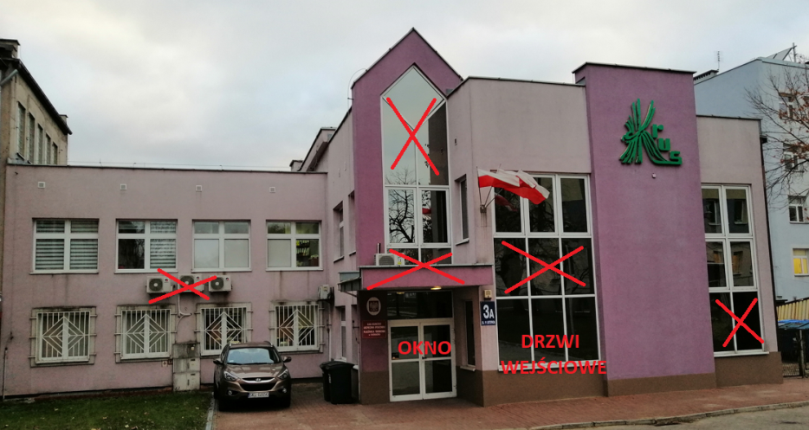
- Likwidacja okien fasadowych poprzez demontaż fasad, wstawienie nadproży, wykonanie podmurowania, uzupełnianie tynku, wykonanie elewacji.
- Likwidacja okien „dekoracyjnych” umieszczonych nad elewacją od strony ul. 11 Listopada.
- Wymiana wszystkich okien na nowe PCV z zastosowaniem właściwego podziału oraz zamurowaniem wskazanych część.
- Wymiana wszystkich parapetów zewnętrznych i wewnętrznych - w ramach wymiany okien parapety zewnętrzne klinkier lub aluminiowe typu płytka softline, wewnętrzne granitowe.
- Odnowienie (lub założenie nowych) krat oraz żaluzji zewnętrznych we wskazanych oknach.
- Zmiana lokalizacji wejścia do PT KRUS w miejsce istniejącego okna po prawej stronie od drzwi wejściowych wraz z montażem zadaszenia nad nowym wejściem. Drzwi wejściowe otwierane automatycznie, dostosowane do wymogów osób niepełnosprawnych.
- Zamurowanie otworu po dotychczasowych drzwiach w celu zamontowania okna. Likwidacja zadaszenia nad nowym oknem.
- Usunięcie zewnętrznych jednostek klimatyzatorów (najemcy).
- Odnowienie lub wymiana rynien i rur spustowych.
- Uzupełnienie i odnowienie tynków.
- Pokrycie dachowe – uzupełnienie i odnowienie.
- Instalacja piorunochronna – uzupełnienie mocowań.
- Dostosowanie chodnika na zewnątrz do nowego usytuowania wejścia głównego do PT KRUS.
- Przebudowa części parkingu do ul. Wyszyńskiego, zaprojektowanie nowych miejsc parkingowych i ułożenie kostki na całości (likwidacja „trawnika”).
- Wymiana drzwi wejściowych głównych od ul. Wyszyńskiego (na większe). Remont zadaszenia nad wejściem.
- Zaopatrzenie parkingów z obu stron w automatyczne szlabany wyposażone w interkom.

Parter Część A - PT KRUS:
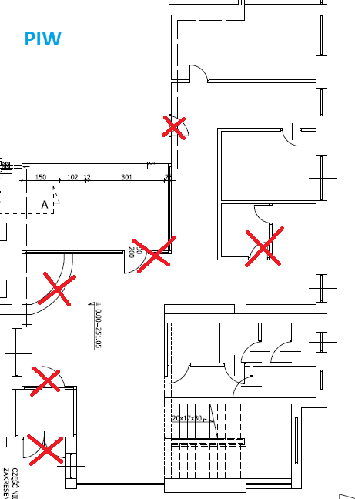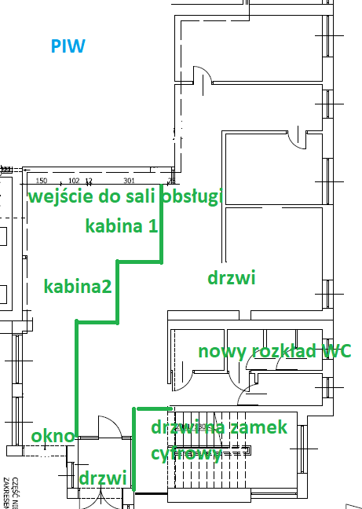

- Zmiana położenia i podziału sali obsługi klienta w sposób umożliwiający zorganizowanie indywidualnej obsługi rolników w 2 wydzielonych pomieszczeniach (boksach). Demontaż ściany szklanej o konstrukcji aluminiowej. Skucie pozostałości schodów, wyrównanie powierzchni. Montaż ściany przeszklonej oddzielającej pomieszczenie Sali obsługi klienta od poczekalni.
- Remont i modernizacja pomieszczeń socjalnych, łazienka dla klientów z dostosowaniem dla osób niepełnosprawnych, łazienka dla personelu powiększona o pomieszczenie gospodarcze, wyposażona w bidet. Pomieszczenie gospodarcze do zaadoptowania na łazienki. Łazienki wyposażone w sprawnie działającą wentylację (mechaniczną).
- Skucie terakoty na całym poziomie – ułożenie nowej we wskazanych pomieszczeniach oraz wykładziny dywanowej w części Sali obsługi klienta przeznaczonej dla pracowników. W pokoju lekarskim wykładzina typu TARKETT.
- Przed wejściem na schody na poziom I wydzielenie wejścia tylko dla pracowników poprzez montaż właściwych drzwi p.poż.
- Zamurowanie drzwi prowadzących do części B.
- Wyburzenie ścian w pomieszczeniu prewencyjnym w celu utworzenia 1 pokoju.
- Przeniesienie pomieszczenia gospodarczego pod schody.
- Remont schodów – usunięcie terakoty, położenie nowej.

Poziom I Część A - PT KRUS:
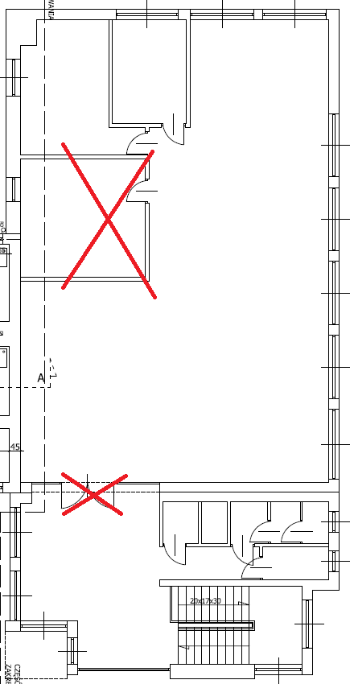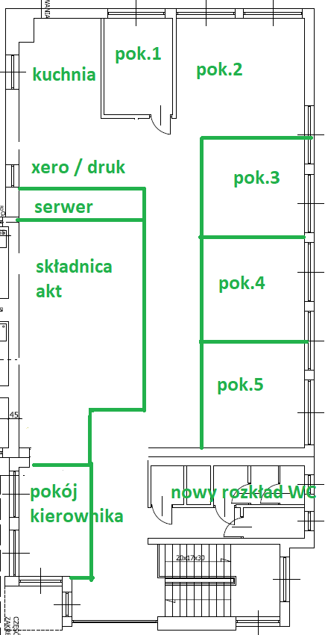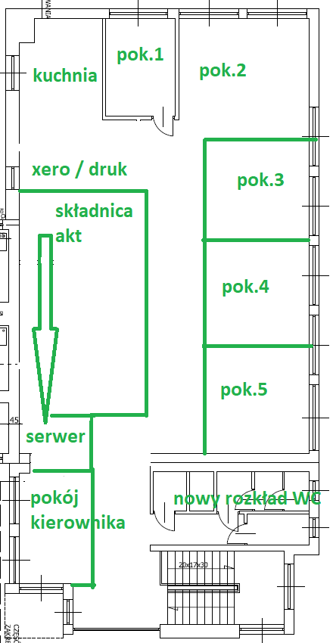

- Przesunięcie kaloryfera na korytarzu na ścianę prostopadłą do obecnej.
- Zdemontowanie szklanej ścianki w pomieszczeniu na korytarzu, wydzielenie większego pomieszczenia w celu postawienia ścianki GK i zamontowanie drzwi – pomieszczenie z przeznaczeniem na pokój Kierownika PT KRUS.
- Remont i modernizacja łazienek z przeznaczeniem tylko dla personelu, wyposażone w bidet i prysznic.
- Modernizacja wyjścia na dach (schody opuszczane).
- Likwidacja szklanej ścianki i drzwi wejściowych do Sali operacyjnej.
- Montaż nowego sufitu podwieszanego.
- Wykonanie izolacji termicznej sufitu podwieszanego przy zastosowaniu 35cm wełny mineralnej w związku z bardzo wysoko umiejscowionym stropem.
- Zaprojektowanie nowego podziału okien dostosowanego do potrzeb wydzielonych pomieszczeń na 5 pokoi.
- Zaprojektowanie składnicy akt (archiwum) i serwerowni - do składnicy akt i serwerowni drzwi o odporności przeciwpożarowej.
- W związku z koniecznością nowej organizacji przestrzeni na piętrze rozważyć zmianę lokalizacji serwera i montaż instalacji elektrycznej z zastosowaniem centralnego UPSa do zasilania komputerów.
- Wyposażenie serwerowni w odrębny klimatyzator wyodrębniony z systemu klimatyzacji budynku.
- Remont i modernizacja pomieszczenia kuchni - podłoga terakota płytki na ścianie z zabudową nowe zasilanie zimna i ciepła woda, zlewy, zabudowa kuchenna, zmywarka, lodówka, wyciąg wentylacyjny, stół z krzesłami.
- Kuchnia winna być w zamkniętym pomieszczeniu.
- Przygotowanie podłoża i zamontowanie nowego garażu wolnostojącego o wymiarach min. 2,7m x 5,5m na parkingu od strony ul. Wyszyńskiego z przeznaczeniem dla PT KRUS. Garaż blaszany akrylowy np. https://ultom-garaze.pl/garaze-blaszane/garaze-blaszane-akrylowe/ ma na celu udostępnienie pomieszczenia garażowego dla PIW gdzie będzie pokój biurowy. Zdjęcie poglądowe:

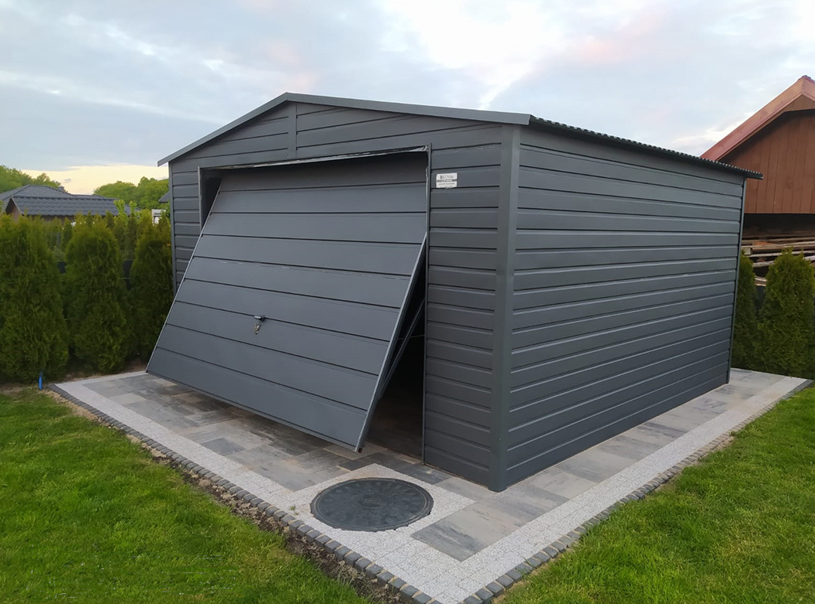

Usytuowanie garażu na działce:

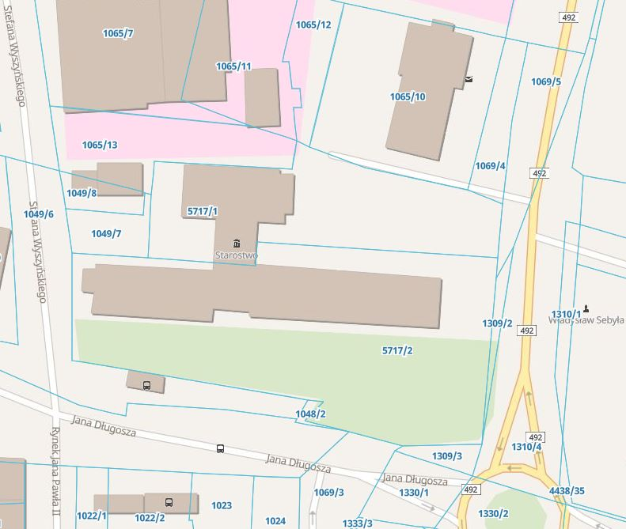

Piwnica, Parter, Poziom I Część B – PIW
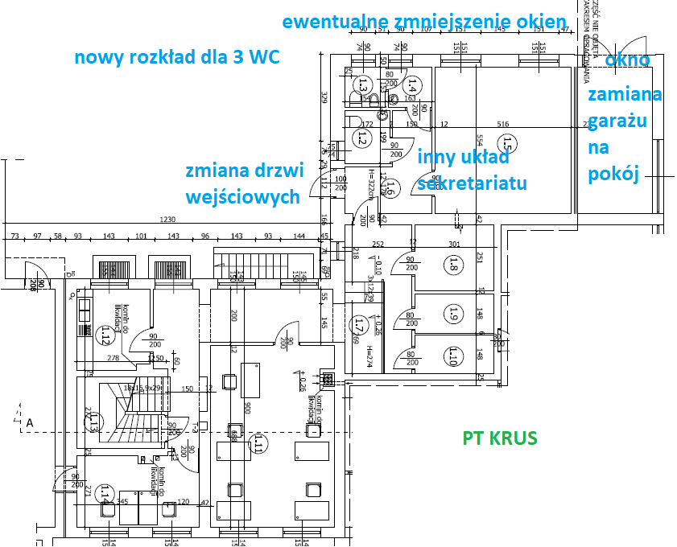

- Nowe ścianki działowe wg założeń użytkownika
- Zmiana podziału wnętrz i organizacji dla petentów i dla personelu
- Remont i modernizacja pomieszczeń WC dla personelu i dla klientów z przystosowaniem dla osób niepełnosprawnych, aby były w sumie 3 toalety.
- Remont i modernizacja pomieszczenia kuchni
- Odnowienie / wymiana krat zewnętrznych zabezpieczających okna piwniczne
- Remont schodów, balustrady i zadaszenia wejścia prowadzącego do piwnicy z zewnątrz
- Wymiana drzwi wejściowych do piwnicy
- Wymiana drzwi wejściowych głównych do PIW – z dostosowaniem dla osób niepełnosprawnych i obecnych wymagań p.poż.

  - Parametry zastosowanych materiałów:

      - Posadzki:
- Wykładzina podłogowa:
demontaż i utylizacja starej wykładziny, montaż nowej w określonych pomieszczeniach biurowych, klasa użytkowa min.32, Klasa palności: Cfl-s1, wysokość runa 3 mm, gęstość tkania 225000 pkt/m2, kolor szary / grafit. Przy ścianie znaleźć się powinny cokoły obszywane wykonane z wykładziny ok. 5 cm wysokości wykończone listwą aluminiową malowaną w kolorze srebrnym.
- Terakota:
Wymiana płytek – remont posadzki
wymiana posadzki z terakoty wraz z cokołem. Płytki podłogowe – gres, terakota – antypoślizgowość R=11, klasa ścieralności min. PEI IV, szkliwiona, klasa I, kolor to szary / grafit. Wymiary płytek to 60 x 60 cm lub 80 80 cm – rozmiar płytki powinien umożliwiać jak najprostsze jej ułożenie oraz uniknięcie nadmiernego jej przycinania. Cokół o wysokości 10 cm wykonany powinien być z tego samego materiału co płytka i o tej samej kolorystyce, wykończony listwą aluminiową malowaną w kolorze srebrnym. Płytki takie same we wszystkich pomieszczeniach gdzie będą kładzione.
- Wykładzina typu TARKETT -do ułożenie we wskazanych pomieszczeniach (gabinet lekarza).

- Drzwi zewnętrzne wejściowe:
Aluminiowe, przeszklone, antywłamaniowe z 2 zamkami atestowanymi, o klasie odporności na włamanie nie niższej niż klasa B, o wymiarach w świetle ościeżnicy 200 cm x 150 cm, minimalny współczynnik U=1,3 W(m2*K). Podział 50 cm na część stałą otwieraną na tzw. „zatrzask” i 100 cm część otwierana. Dostosowane do obowiązujących przepisów p.poż. i przystosowane dla osób niepełnosprawnych, otwierana również na przycisk umieszczony w miejscu dostępnym dla w/w osób. Ramy w kolorze szarym, właściwa klasa odporności p.poż., wyposażone w samozamykacz

- Drzwi wewnętrzne:
Pełne płycinowe wraz z ościeżnicą regulowaną, przylgowe, o wymiarach w świetle ościeżnicy 200 cm x 100 cm, kolor szary. Do pomieszczenia lekarza w PT KRUS o klasie izolacyjnej akustycznej Rw=32dB. I właściwej klasie odporności p.poż., wyposażone w samozamykacz
Do łazienek z wentylacją – wg wymogów p.poż.
Przy drzwiach, gdzie został przewidziany montaż elektrozamka należy przewidzieć następujące przesłanki:
  - możliwość zarządzania poprzez LAN z poziomu komputerów z systemem Windows 10,
  - kompatybilność z kartami zbliżeniowymi w standardzie Unique,
  - autonomiczność, czyli możliwość pracy bez konieczności integracji z usługami katalogowymi,
  - wyposażony w awaryjne zasilacze buforowe,
  - możliwość logowania wydarzeń.
Wszystkie montowane drzwi powinny być w tym samym kolorze stylistyce i wykonaniu oraz posiadać zamki na wkładki najlepiej z systemem klucza generalnego.

- Okna:
Wykonane z profili PCV uchylno-rozwieralne, 3 szybowe z minimalnym współczynnikiem U=0,9W (m2*K), w kolorze szarym lub białym zaopatrzone w nawiewniki higrosterowane samoregulujące. Pod oknami zastosować „listwę systemową podparapetową”.
Parapety wewnętrzne – granit (Strzegom).
Parapety zewnętrzne – klinkier lub aluminiowe typu płytka softline
- Elewacja:
Kolor zamiast różowego jasno szary, zamiast brązowego ciemnozielony. Uzupełnienie i malowanie elewacji budynku
Należy przed przystąpieniem do malowania wykonać:
- badania istniejącego tynku na odspojenie poprzez opłukanie uszkodzonych tynków na ścianach i cokole (przed malowaniem należy uwzględnić konieczność uzupełnień warstw tynków i uszkodzeń);
- oczyszczenie fragmentów ścian pozbawionych tynku i wypełnienie ich tynkiem podkładowym cementowo-wapiennym odpowiednim dla danego systemu;
- demontaż wszystkich elementów zewnętrznych ruchomych i zabezpieczenie wszystkich elementów stałych przymocowanych do budynku;
- zabezpieczenie wszystkich detali i części budynku przed zachlapaniem farbami elewacyjnymi (okna, drzwi, balustrady, kraty) folią budowlaną;
- impregnację struktury elewacji (struktura musi być wolna od agresji biologicznej - grzybów, pleśni, mchów) wraz z oczyszczeniem i zmyciem zabrudzeń, pyłu, kurzu.
Ściany należy pomalować dwukrotnie farbą silikatową (kolory do uzgodnienia z zamawiającym). Po wykonanych robotach należy ponownie przymocować zdemontowane elementy, oczyścić i uprzątnąć teren oraz zutylizować wszelkie powstałe odpady.

- Łazienki znajdujące się w budynku
Łazienki należy zaprojektować aby zwiększyć ilość toalet, umieścić prysznic i bidet w łazienkach dla pracowników. Łazienki wymagają wymiany płytek (ściennych i podłogowych), białego montażu (umywalki, muszle klozetowe, pisuary, armatura), pojemniki na papier toaletowy oraz ręczniki papierowe, podgrzewacze wody, szafki na akcesoria do łazienki, lustra – dokumentacja projektowa musi obejmować kompleksowy remont łazienek. Ponadto w łazienkach konieczny jest remont instalacji pionowej i poziomej wodno-kanalizacyjnej oraz elektrycznej. Łazienki dla interesantów należy dostosować również dla osób niepełnosprawnych (drzwi, biały montaż).
Projektant przeanalizuje i przeprowadzi inwentaryzację całego układu instalacji wodnej zimnej i ciepłej oraz kanalizacyjnej w celu dokonania jej całkowitej wymiany z montażem cyrkulacji i jednego źródła ciepłej wody w pomieszczeniach piwnicznych w zestawieniu z wykonywaną przebudową.

- Ocieplenie sufitu
Konieczna jest izolacja termiczna pomieszczeń biurowych Sali operacyjnej PT KRUS w celu utrzymania prawidłowej temperatury. Dokumentacja projektowa winna zawierać:
    - demontaż i utylizację sufitu podwieszanego wraz z obecnym oświetleniem,
    - docieplenie wełną mineralną,
    - montaż nowego sufitu podwieszanego,
    - montaż nowych lamp oświetleniowych,
    - montaż czujek SSP; klimatyzatorów

- Naprawa ścian, demontaż starych ścianek i dobudowanie nowych
- Sala obsługi interesantów/hol główny – zaprojektować rozwiązanie
Dokumentacja projektowa zakładać musi oddzielenie pomieszczenia do obsługi interesantów, Sala obsługi interesantów powinna zostać oddzielona ścianą wykonaną ze szkła opartego na konstrukcji aluminiowej, szyby powinny zostać oklejone mleczną folią do wysokości co najmniej 2m lub wypełnionymi szybami bezpiecznymi w kolorze mlecznym.
Natomiast przed wejściem na schody na poziom I wykonać drzwi z szybami bezpiecznymi, dopasowanymi do konstrukcji profili aluminiowych, otwieranych automatycznie (rozsuwane) z funkcją kontrolowanego dostępu.
Klasę odporności przeciwpożarowej dla nowej ścianki łącznie z drzwiami powinien określić Rzeczoznawca ds. Przeciwpożarowych
- Prace wykończeniowe
  - Wykonawca projektu przeprowadzi inwentaryzacje zamontowanego systemu SSP w obiekcie w związku z zakładanym remontem sufitu podwieszanego zaprojektuje niezbędną rozbudowę modernizacje lub wymianę w oparciu o obecnie obowiązujące przepisy w zakresie ochrony p.poż. a także drzwi z systemem kontroli dostępu do samoczynnego otwierania w przypadku zagrożenia.
  - Dokumentacja zawierać ma również utylizację wszelkich powstałych w trakcie robót budowlanych elementów i odpadów.

- Prace na zewnątrz
      - Zaprojektowanie rozwiązania do usytuowania 2 szlabanów na wjazdach parkingów do nieruchomości (od. ul. 11 Listopada i od ul. Wyszyńskiego) wraz z doprowadzeniem zasilania elektrycznego umożliwiającego obsługę zdalną szlabanu (interkom).
      - Zaprojektowanie miejsca pod garaż od ul. 11 Listopada – wraz z zasilaniem 230V i trójfazowym.
      - Projekt oświetlania zewnętrznego parkingu.
      - Odnowienie / modernizacja istniejącego ogrodzenia.

UWAGA:
- Projektant ma obowiązek weryfikacji wszystkich parametrów podanych w przedmiotowym zakresie i przyjęcie rozwiązań zgodnych z przepisami prawa budowlanego i założeniami Zamawiającego.
- Dokumentacja winna zawierać założenia odnośnie sposobu utylizacji elementów i odpadów powstałych w trakcie robót budowalnych.

